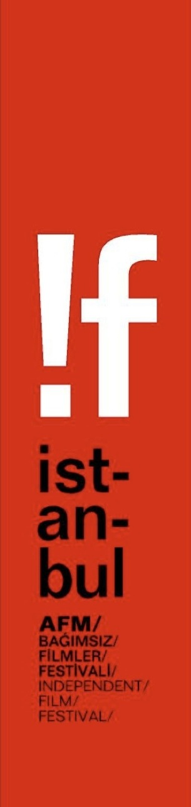
BASIN BÜLTENİ

Şubat’ta 10. Yılını Kutlayacak olan !f İstanbul AFM Uluslararası Bağımsız Filmler Festivali Yarışma Adaylarını Açıkladı

17 Şubat’ta başlayacak olan 10. AFM Uluslararası Bağımsız Filmler Festivali dört yıl önce başlattığı Keş!f yarışmasının 2011 adaylarını açıkladı.

İstanbul’u genç ve yenilikçi sinemanın adresi yapmayı amaçlayan $15,000 ödüllü !f Inspired/Keşi!f yarışması, Türkiye’den ve dünyanın dört yanından 9 filmi ve ünlü sinema profesyonellerini bir araya getiriyor. Yarışma kapsamında Hüseyin Karabey başkanlığındaki uluslararası jüri “sinemada cesur hikâye anlatımı, teknik ve tarzda yenilik” kriterleriyle bir kez daha “İlham Veren Yönetmen”i seçecek.

Yarışan filmler arasında ünlü yönetmen Costa Gavras’ın oğlu ve tanınan müzik klipleri yönetmeni Romain Gavras’ın ilk uzun metraj filmi Our Day Will Come (Bizim de Günümüz Gelecek) var. Vincent Cassel’in sosyopat ve manipülatif bir psikanalist olan Remy’yi canlandırdığı filmde Remy ile himayesi altına aldığı çekingen ve toplumla uyumsuz Patrick içsel bir yolculuğa çıkıyor. Ödülün güçlü taliplerinden bir diğeri de Cannes başta olmak üzere birçok festivalden ödülle dönen İtalyan yönetmen Michaelangelo Frammartino’nun Le Quattro Volte’si (Dört Defa). Macar yönetmen Agnes Kocsis’in Cannes Film Festivali’nde gösterilen filmi Adrienne Pal (Adrienne Pal) ise eski çocukluk arkadaşını bulmak için yola çıkan, krema dolgulu hamur işlerine hayır diyemeyen, toplumdan soyutlanmış hemşire Piroska’nın hikayesi. İlk Grönland Oscar adayı filmi olan Nuummioq’da (Nuummioq) hayatının kadını ile tanıştıktan sonra ölümcül bir hastalığa yakalandığını öğrenen Malik’in dostluğu tekrar keşfetmesi anlatılıyor. İlk filmi Ex Drummer ile nam salan Belçikalı yönetmen Koen Mortier’in filmi 22nd of May (22 Mayıs), bir alışveriş merkezinin bombalanmasını konu alıyor. Danimarka hapishane filmi R (R), Lübnan filmi Ok Enough Good Bye (Tamam Yeter Güle Güle) ve korku-gerilim türünü yeniden tanımlayan Meksika filmi We are What We Are (Kan Kokusu) da yarışacak filmler arasında.

Türkiye’den yarışma adayı ise genç yönetmen İlksen Başarır’ın ikinci uzun metrajı Atlıkarınca.

17- 27 Şubat 2010 tarihlerinde İstanbul’da, 2 - 6 Mart tarihlerinde ise Ankara’da gerçekleştirilecek festivalin biletleri yine www.mybilet.com’dan satışa sunulacak. İstanbul için 5 - 7 Şubat, Ankara için 25 - 27 Şubat indirimli ön satış tarihleri olarak belirlendi. İstanbul’da 8 Şubat, Ankara’da ise 28 Şubat’ta gişelerden bilet satışı başlayacak.

Festival ile ilgili tüm bilgileri düzenli olarak bu adreslerden takip edebilirsiniz.

www.ifistanbul.com
blog.ifistanbul.com
twitter.com/ifistanbul
vimeo.com/ifistanbul

Bilgi için:
Beril Azizoglu / Basın ve Halkla İlişkiler Koordinatörü
!f İstanbul AFM Uluslararası Bağımsız Filmler Festivali
Bankalar Cad. Yanıkkapı Sok.
No.3 Suma Han 1.Kat
Karaköy
Istanbul
tel:(212) 254 10 60 - 61
fax: (212) 254 10 67
cep 0 533 216 70 07
www.ifistanbul.com

